FICHA TÉCNICA

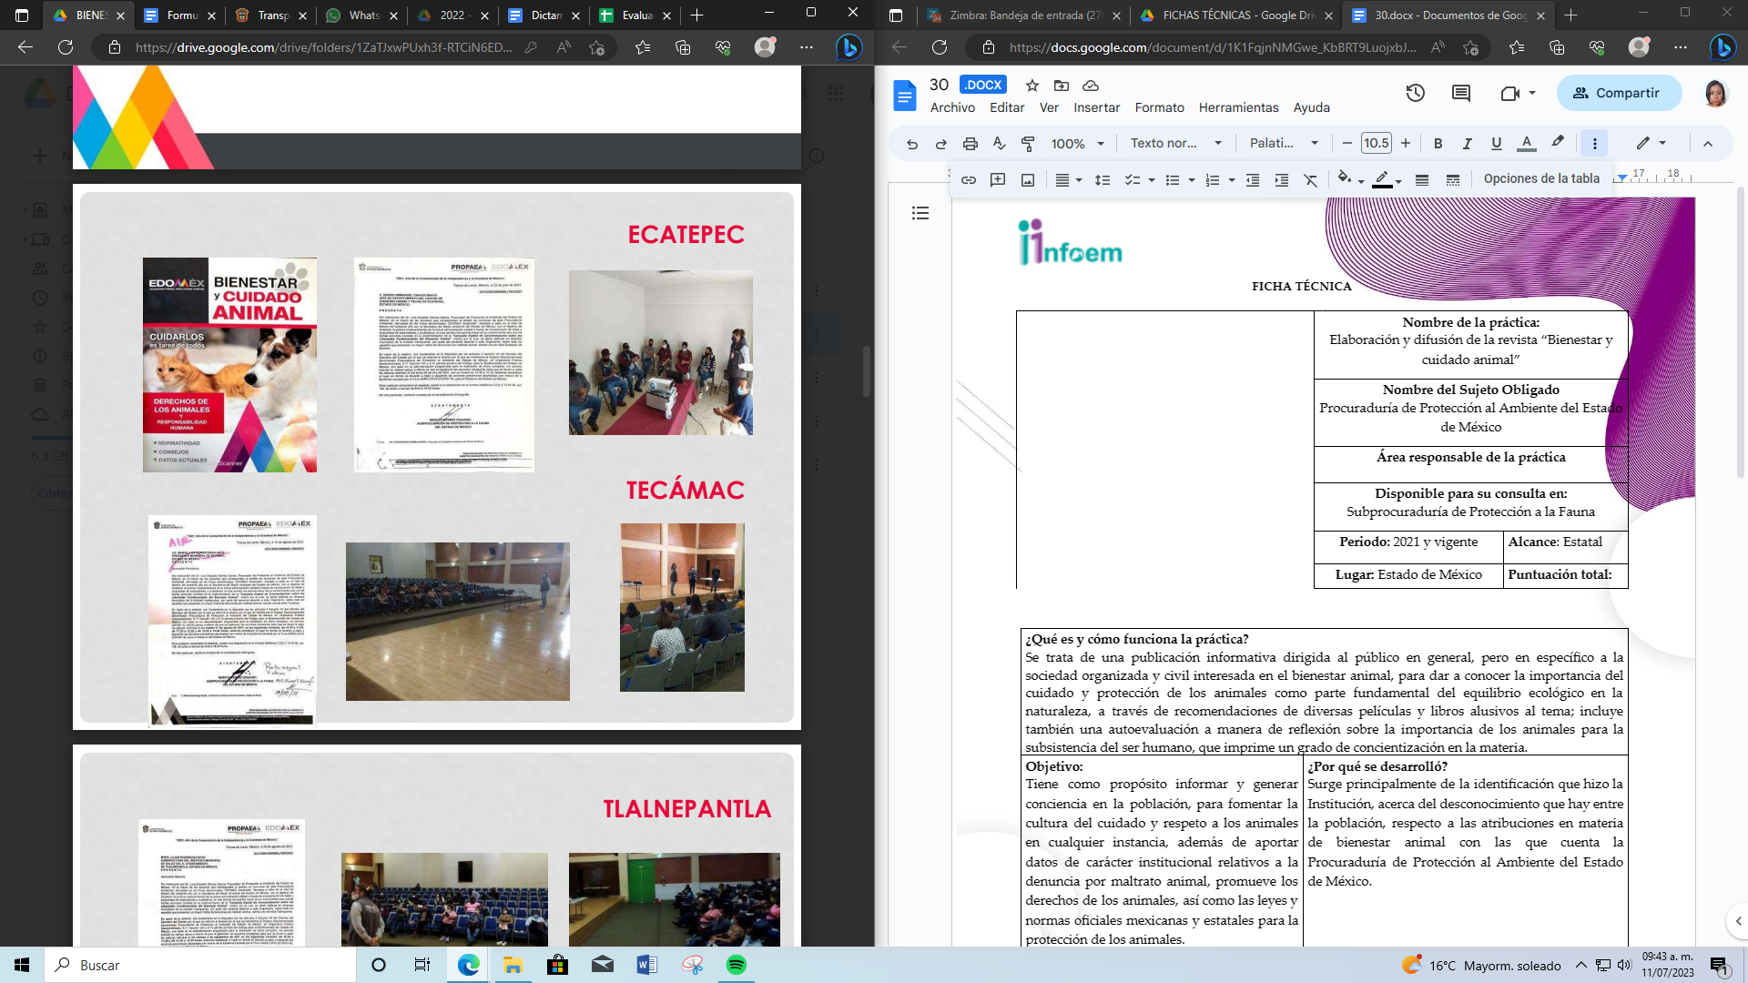 | Nombre de la práctica:  Elaboración y difusión de la revista “Bienestar y cuidado animal”
Nombre del Sujeto Obligado
Procuraduría de Protección al Ambiente del Estado de México
 | Área responsable de la práctica
Disponible para su consulta en:
Subprocuraduría de Protección a la Fauna
 | Periodo: 2021 a la fecha | Alcance: Estatal
 | Lugar: Estado de México | Puntuación total: 100

¿Qué es y cómo funciona la práctica?
Se trata de una publicación informativa dirigida al público en general, pero en específico a la sociedad organizada y civil interesada en el bienestar animal, para dar a conocer la importancia del cuidado y protección de los animales como parte fundamental del equilibrio ecológico en la naturaleza, a través de recomendaciones de diversas películas y libros alusivos al tema; incluye también una autoevaluación a manera de reflexión sobre la importancia de los animales para la subsistencia del ser humano, que imprime un grado de concientización en la materia.
Objetivo:  Tiene como propósito informar y generar conciencia en la población, para fomentar la cultura del cuidado y respeto a los animales en cualquier instancia, además de aportar datos de carácter institucional relativos a la denuncia por maltrato animal, promueve los derechos de los animales, así como las leyes y normas oficiales mexicanas y estatales para la protección de los animales. | ¿Por qué se desarrolló?  Surge principalmente de la identificación que hizo la Institución, acerca del desconocimiento que hay entre la población, respecto a las atribuciones en materia de bienestar animal con las que cuenta la Procuraduría de Protección al Ambiente del Estado de México.
Beneficios o efectos positivos generados a partir de la información difundida
Conocimiento en las atribuciones que son competencia de la Procuraduría de Protección al Ambiente del Estado de México.La interacción entre la autoridad y la sociedad civil y organizada interesada en los temas de bienestar y cuidado animal, fomento de los cuidados y la importancia de la tenencia responsable de los animales de compañía.Difusión de las sanciones previstas en la normatividad vigente y aplicable en la entidad, en los supuestos que no se garantice el bienestar animal.
¿La práctica cuenta con mecanismos de participación ciudadana durante el proceso?  Si, a través de asistencia a las capacitaciones en materia de bienestar animal impartidas en la entidad y una evaluación dedicada al lector y propietario de animales de compañía. | ¿Cómo contribuye a la apertura gubernamental?  Mediante la participación ciudadana
Descripción:
Esta práctica ofrece a la ciudadanía información respecto a la operación administrativa y fundamentos jurídicos de la Procuraduría de Protección al Ambiente del Estado de México, medios de denuncia por maltrato animal, información de atención, clasificación y cuidado de animales, sanciones en esta materia y datos de contacto en todo el Estado. Emplea como medios de difusión alterno la entrega de la revista en parques de mano a mano, ejemplares a Ayuntamientos y capacitaciones en materia de Bienestar Animal, coadyuvando a poner en operación las acciones realizadas por esta autoridad ambiental, convirtiendo la participación ciudadana en instrumentos indispensable para erradicar esta problemática en la entidad. Como beneficio de esta práctica, se ha generado un incremento en la cultura de la denuncia contra la violencia animal entre la población mexiquense. Aunado a esto cuenta con información en datos abiertos respecto del padrón de Centros de Control Animal en el Estado de México, el padrón de Animales Domésticos y padrón de Certificados de Bienestar Animal, todo ello en formato “CSV”.

